附件1

授权委托书

本人 （姓名）系 （申请人名称）的法定代表人，现委托 （姓名）为我方代理人。代理人根据授权，以我方名义签署、澄清、说明、补正、递交、撤回、修改
招商申请资料、签订合同和进行现场谈判，其法律后果由我方承担。
委托期限：90天。
代理人无转委托权。

申 请 人： （全称） （盖单位公章）
法定代表人： （签字）
身份证号码：
委托代理人： （签字）
身份证号码：

年 月 日

注：参加本次招商的公司法定代表人，因不能到现场参加当天的评选时填写该授权委托书，需法人签字并加盖公章。

附件2：法定代表人身份证及营业执照

附件3
参选报价表

序号 | 项目 | 内容
1 | 公司/个人
2 | 房源及面积
3 | 参选报价（元） | 参选报价：参选租赁费用单价 元/㎡/月  （第一年租赁费用单价）
4 | 装修优惠期
5 | 递增方式
6 | 支付方式 | 按季度支付
7 | 履约保证金 | 2个月租金
8 | 租赁年限 | 年
9 | 经营业态及品牌

竞 选 人： （盖企业法人公章/个人签字按手印）
法定代表人或其授权委托代理人： （签字或盖章）

年 月 日
备注：
1、报价内容请考虑项目成本、利润等所有费用，一旦合同签订，不对价格做其他任何修改；
2、本参选报价表需加盖公章生效，个人参选需签字按指纹生效。
3、未加盖公章/未签字按指纹、报价低于参选底价，均视为无效报价，不具备本次参选资格。

附件4
项目实拍图
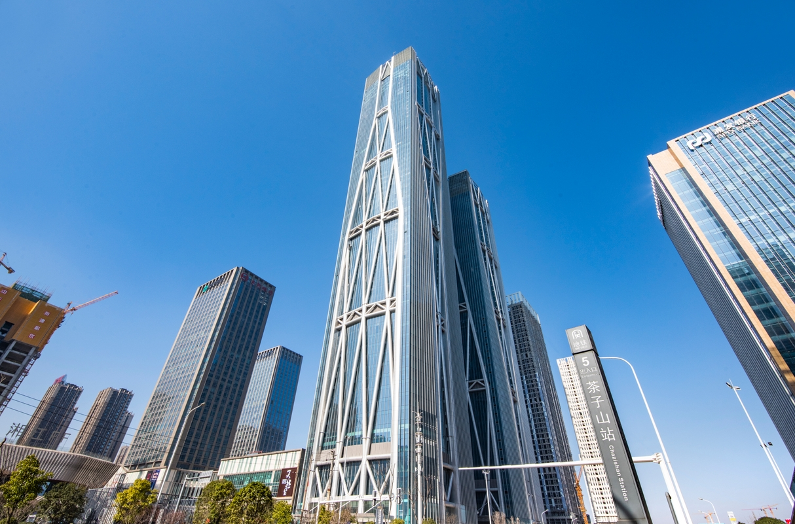
实拍图
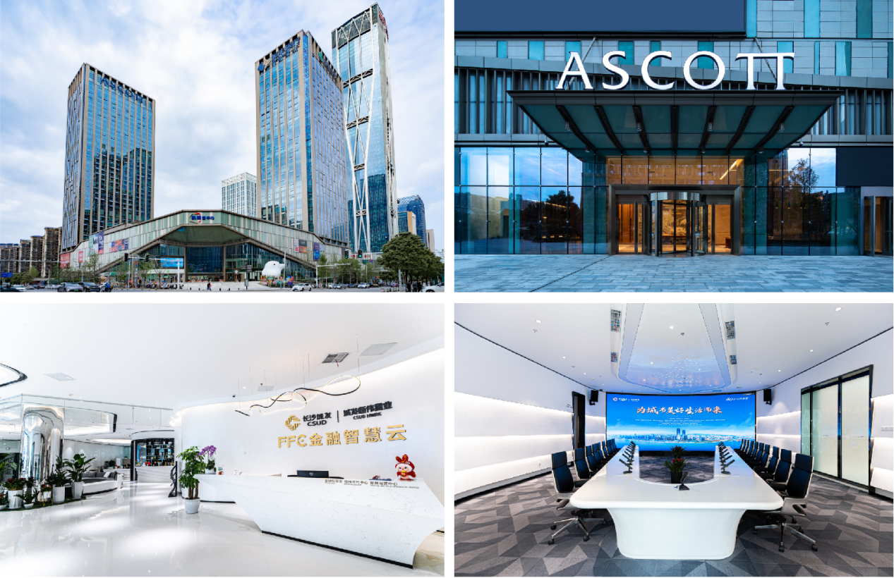
实拍图

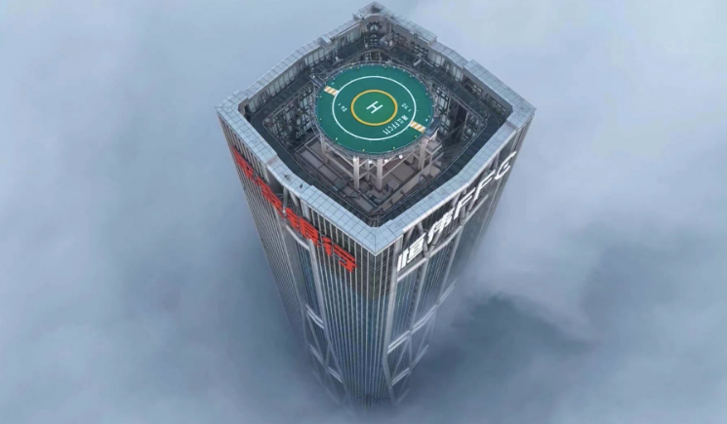
实拍图

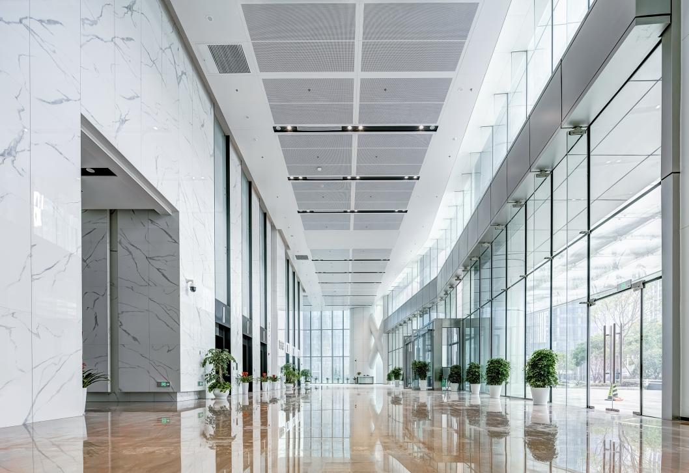
A座写字楼大堂实拍

附件5
FFC项目招商房源表
序号 | 业态 | 楼栋 | 楼层 | 房号 | 面积（㎡）
1 | 写字楼 | T1 | 4 | 402 | 152.43
2 | 写字楼 | T1 | 4 | 403 | 209.06
3 | 写字楼 | T1 | 4 | 404 | 107.66
4 | 写字楼 | T1 | 4 | 405 | 134.24
5 | 写字楼 | T1 | 4 | 406 | 107.66
6 | 写字楼 | T1 | 4 | 407 | 210.25
7 | 写字楼 | T1 | 4 | 408 | 154.14
8 | 写字楼 | T1 | 4 | 409 | 235.93
9 | 写字楼 | T1 | 4 | 410 | 43.92
10 | 写字楼 | T1 | 6 | 601 | 340.33
11 | 写字楼 | T1 | 6 | 602 | 350.07
12 | 写字楼 | T1 | 6 | 603 | 340.33
13 | 写字楼 | T1 | 7 | 701 | 285.00
14 | 写字楼 | T1 | 7 | 702 | 372.00
15 | 写字楼 | T1 | 7 | 704 | 469.00
16 | 写字楼 | T1 | 7 | 705 | 188.00
17 | 写字楼 | T1 | 8 | 803 | 342.10
18 | 写字楼 | T1 | 8 | 805 | 387.80
19 | 写字楼 | T1 | 8 | 807 | 281.90
20 | 写字楼 | T1 | 9 | 901 | 280.90
21 | 写字楼 | T1 | 9 | 904 | 302.40
22 | 写字楼 | T1 | 9 | 907 | 231.30
23 | 写字楼 | T1 | 9 | 908 | 307.30
24 | 写字楼 | T1 | 10 | 1001 | 296.07
25 | 写字楼 | T1 | 10 | 1005 | 372.11
26 | 写字楼 | T1 | 10 | 1006 | 317.10
27 | 写字楼 | T1 | 11 | 1104 | 296.29
28 | 写字楼 | T1 | 11 | 1107 | 318.96
29 | 写字楼 | T1 | 25 | 2501 | 367.55
30 | 写字楼 | T1 | 25 | 2502 | 361.65
31 | 写字楼 | T1 | 25 | 2503 | 367.55
32 | 写字楼 | T1 | 27 | 2701 | 367.55
33 | 写字楼 | T1 | 27 | 2702 | 361.65
34 | 写字楼 | T1 | 27 | 2703 | 367.55
35 | 写字楼 | T1 | 33 | 3306 | 371.03
36 | 写字楼 | T1 | 34 | 3401 | 370.87
37 | 写字楼 | T1 | 34 | 3402 | 367.43
38 | 写字楼 | T1 | 34 | 3403 | 370.87
39 | 写字楼 | T1 | 34 | 3404 | 371.03
40 | 写字楼 | T1 | 34 | 3405 | 369.38
41 | 写字楼 | T1 | 34 | 3406 | 371.03
42 | 写字楼 | T1 | 34 | 3407 | 26.9
43 | 写字楼 | T1 | 35 | 3501 | 370.89
44 | 写字楼 | T1 | 35 | 3502 | 367.44
45 | 写字楼 | T1 | 35 | 3503 | 370.89
46 | 写字楼 | T1 | 35 | 3504 | 371.04
47 | 写字楼 | T1 | 35 | 3505 | 369.36
48 | 写字楼 | T1 | 35 | 3506 | 371.04
49 | 写字楼 | T1 | 35 | 3507 | 28.73
50 | 写字楼 | T1 | 36 | 3601 | 370.9
51 | 写字楼 | T1 | 36 | 3602 | 367.44
52 | 写字楼 | T1 | 36 | 3603-1 | 148.95
53 | 写字楼 | T1 | 36 | 3603-2 | 221.95
54 | 写字楼 | T1 | 36 | 3604 | 371.05
55 | 写字楼 | T1 | 36 | 3606 | 371.05
56 | 写字楼 | T1 | 36 | 3607 | 94.11
57 | 写字楼 | T1 | 37 | 3704 | 371.03
58 | 写字楼 | T1 | 37 | 3705 | 369.38
59 | 写字楼 | T1 | 37 | 3706 | 371.03
60 | 写字楼 | T1 | 37 | 3707 | 94.11
61 | 写字楼 | T1 | 42 | 4201 | 365
62 | 写字楼 | T1 | 42 | 4202 | 379.22
63 | 写字楼 | T1 | 42 | 4203 | 365
64 | 写字楼 | T1 | 42 | 4204 | 365.14
65 | 写字楼 | T1 | 42 | 4205 | 390.22
66 | 写字楼 | T1 | 42 | 4206 | 333.19
67 | 写字楼 | T1 | 42 | 4207 | 136.57
68 | 写字楼 | T1 | 43 | 4301 | 376.96
69 | 写字楼 | T1 | 43 | 4302 | 372.14
70 | 写字楼 | T1 | 43 | 4303 | 376.96
71 | 写字楼 | T1 | 43 | 4304 | 376.96
72 | 写字楼 | T1 | 43 | 4305 | 388.48
73 | 写字楼 | T1 | 43 | 4306 | 338.13
74 | 写字楼 | T1 | 43 | 4307 | 136.57
75 | 写字楼 | T3 | 34 | 3428 | 248.1
76 | 商铺 | T1 | 1 | 101 | 210.02
77 | 商铺 | T1 | 1 | 102B | 70.79
78 | 商铺 | T1 | 2 | 204 | 617.82
79 | 商铺 | T2 | 1 | 101A | 125
80 | 商铺 | T2 | 1 | 101B | 66.9
81 | 商铺 | T2 | 1 | 102 | 247.88
82 | 商铺 | T2 | 1 | 103 | 182.18
83 | 商铺 | T2 | 1 | 104 | 187.32
84 | 商铺 | T2 | 1 | 105 | 153.04
85 | 商铺 | T2 | 1 | 106 | 228.43
86 | 商铺 | T2 | 1 | 109 | 202.85
87 | 商铺 | T2 | 2 | 201 | 580.37
注：如项目有退租空置房源，同步参与本次招商

